**VELIKONOCE**

Autor: Mgr. Blanka Denemarková

Datum: duben 2013

Ročník: první

Vzdělávací oblast: Člověk a jeho svět

Anotace: žák čte text s porozuměním, vybírá a hodnotí podstatné informace a využívá je v odpovědích.

Klíčová slova: Velikonoce, jarní svátky, jaro, tradice

Autorem materiálu a všech jeho částí, není - li uvedeno jinak, je Mgr. Blanka Denemarková.

Tvorba materiálu je financována z ESF a státního rozpočtu ČR.

Literatura: Literatura: JOHNOVÁ, Jana, Věra KUCHTOVÁ a Mária VÁGOVÁ. *Můj svět a pohádka*. Vyd. 1. Ilustrace Ivan Antoš. Liberec: Dialog, 2007, 47 s. ISBN 978-808-6761-572.

Použité zdroje:

Obrázky a jejich úprava: Galerie SMART Notebook, klipart Microsoft Word Starter (MS Office)

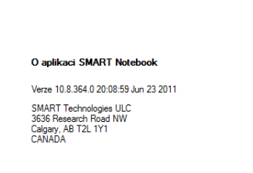



VELIKONOCE

Velikonočními svátky slavíme příchod jarního období. Na velikonoční pondělí chodí chlapci na pomlázku, říkají tradiční říkanky a děvčata malují vajíčka. Tradičními velikonočními pokrmy jsou například mazanec nebo velikonoční beránek.

_______________________________________________________________________________________

**1. Velikonoce jsou svátky?**

a) zimy b) jara c) léta d) podzimu

**2. Který den chodí chlapci na pomlázku?**

a) Velikonoční neděle b) Velikonoční středa c) Velikonoční pondělí

**3. Vyhledej v dvousměrce všech 7 slov, která se týkají jara a Velikonoc.**

|  |  |  |  |  |  |  |  |
| --- | --- | --- | --- | --- | --- | --- | --- |
| V | A | J | Í | Č | K | O | P |
| T | U | L | I | P | Á | N | O |
| N | O | E | R | Á | É | G | M |
| A | H | L | M | O | T | Ý | L |
| R | J | J | J | K | Ý | Ž | Á |
| C | Ř | Ý | A | H | V | B | Z |
| I | B | E | R | Á | N | E | K |
| S | D | Ó | O | A | S |  | A |

pomlázka, tulipán, narcis, beránek, vajíčko, jaro, motýl

**4. Vymaluj obrázky podle zvyků, které doma dodržujete.**

  

**5. Vymaluj vajíčko podle vzoru.**

